Встреча родительского клуба «Поиграем в театр»
Программа:
- Консультация «Нетрадиционная техника рисования или как увлечь детей изобразительным творчеством».
- Совместная творческая деятельность с использованием нетрадиционной техники рисования «Украшаем занавес. Создаём декорации».
- Игровая ситуация «Выбираем актёров».
- Драматизация сказки «Колобок».
- Сюрпризный момент.

Организация деятельности
1. Воспитатели приветствуют гостей. Один из педагогов рассказывает о необычных средствах и способах рисования, показывая рисунки.
2. Воспитатели объявляют тему встречи «Поиграем в театр», обсуждают с детьми, что должно быть в театре. Участникам встречи, детям и родителям, предлагается украсить занавес и оформить декорации в техниках нетрадиционного рисования (рисование ладошками, пальцами, штампами, оттиск засушенными листьями), проявив фантазию и творчество.
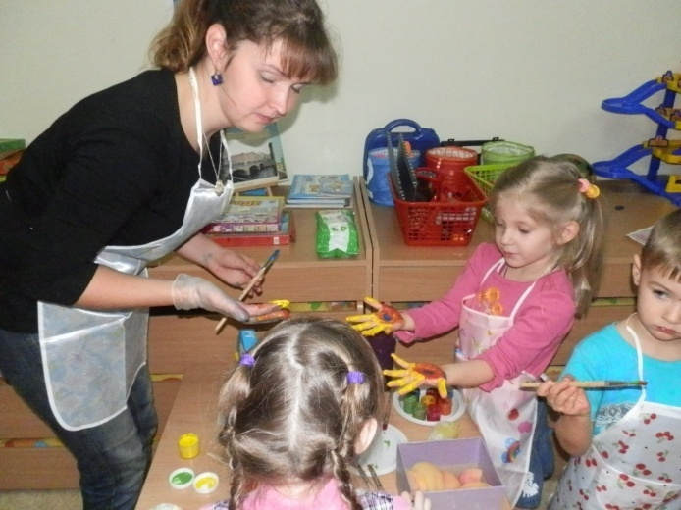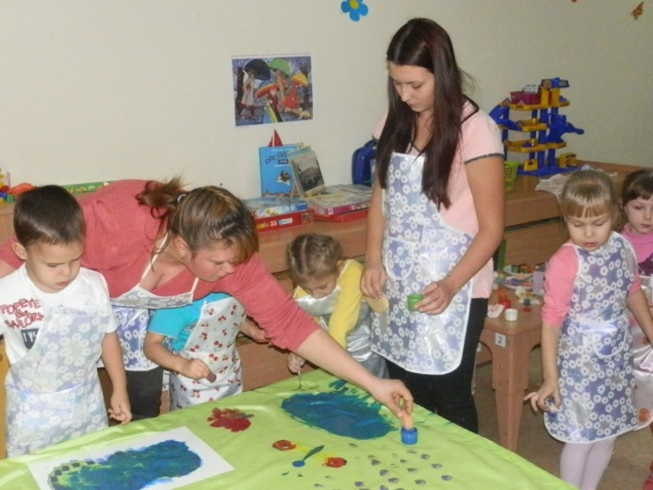
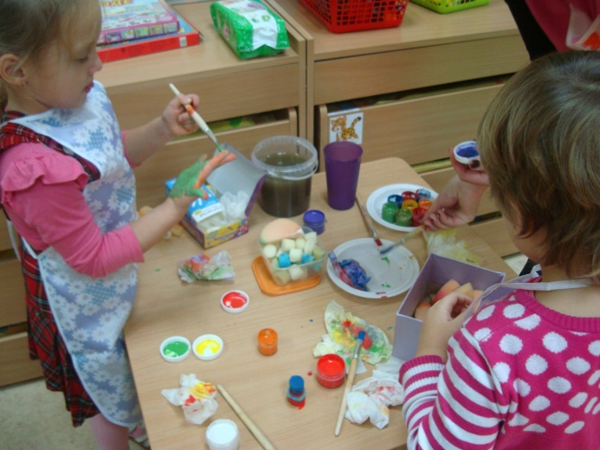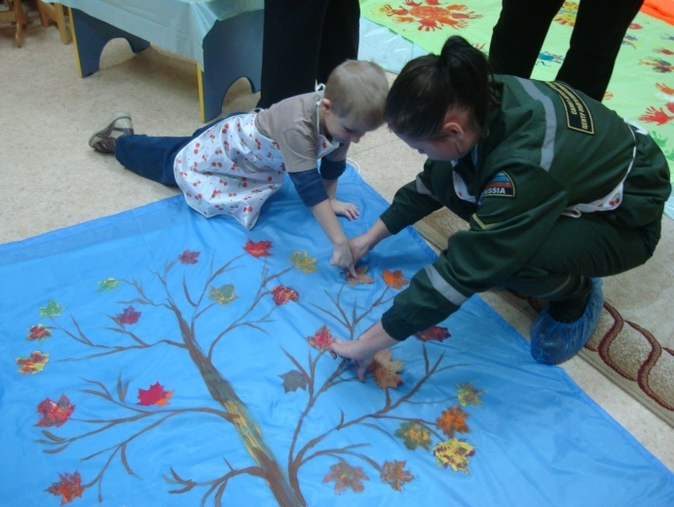
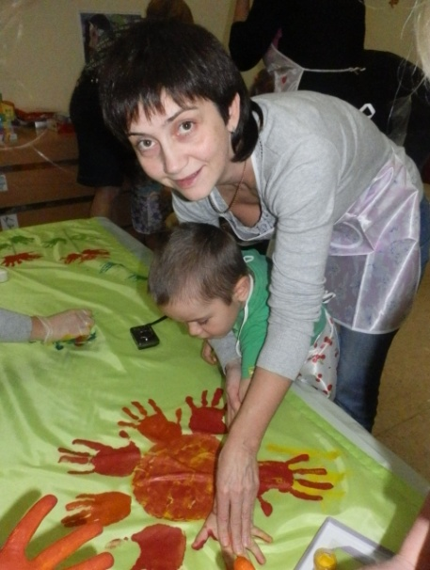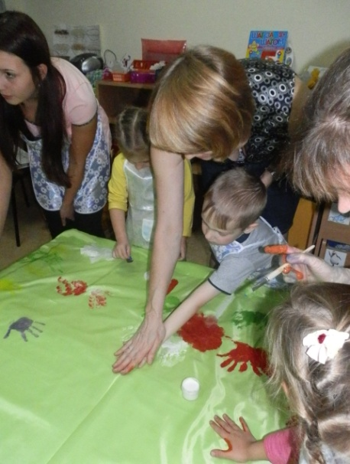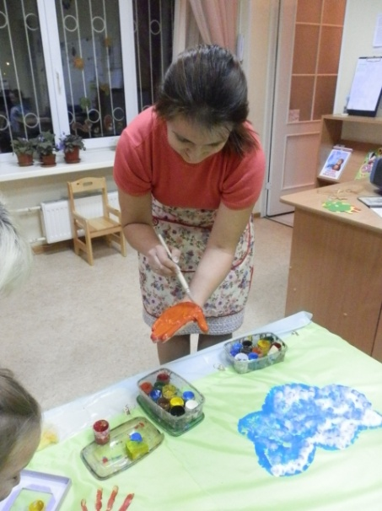
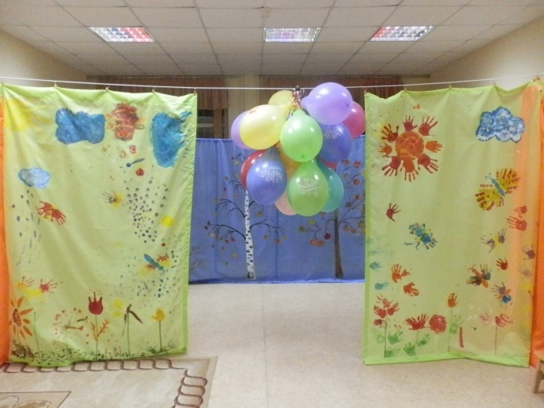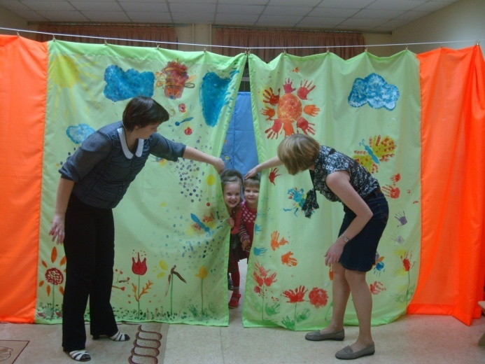

3. Проводится музыкальная игра «Передай – поиграй». (Выбор актёров среди детей для сказки «Колобок» - зайца, волка, медведя, лисы). Дед и бабка были выбраны заранее, слова роли разучивались дома. (Мама и сын).
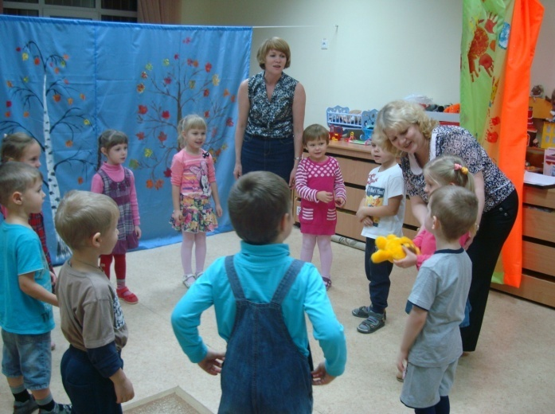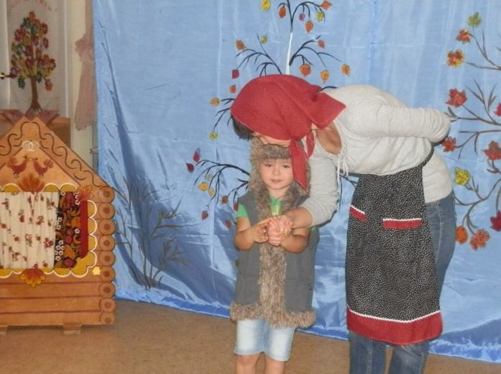
Дед: Захотелось колобка!
Есть и масло, и мука,
Ты бы тесто замесила
И меня бы угостила!
Бабка: С охотой я возьмусь за дело,
Хотя задача нелегка.
Чтоб тесто сделать пышным белым
Нужна не только мне мука.
Вниманье нужно да уменье.
Дед: Про соль и сахар не забыть!
Бабка: Начну-ка тесто я месить!
4. Выбранные актёры надевают шапочки персонажей сказки, дед – шапку и жилетку, бабка – фартук и платок и разыгрывают спектакль по сказке «Колобок». В конце сказки дети танцуют танец «Колобок».
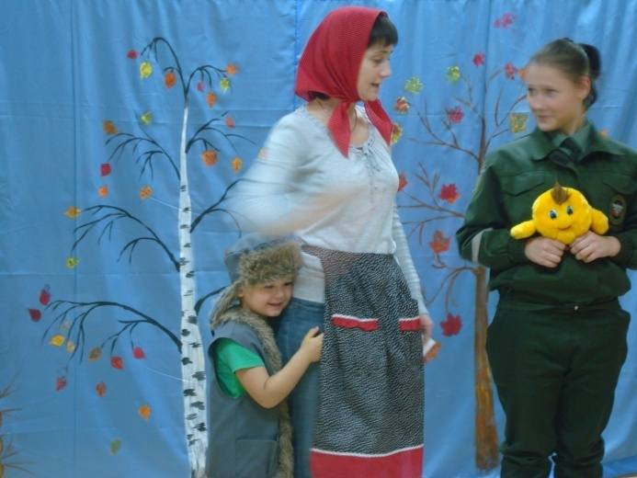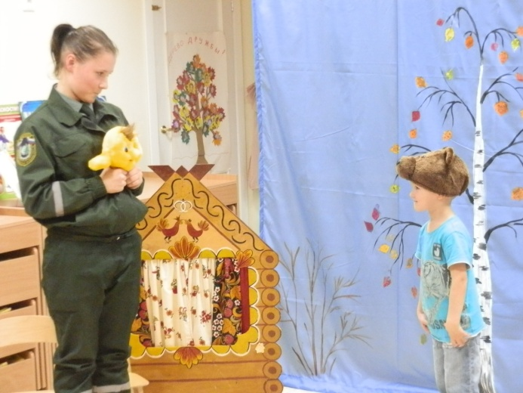
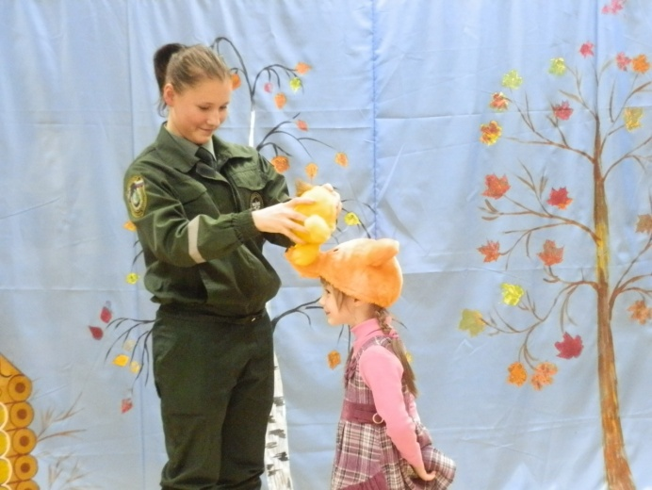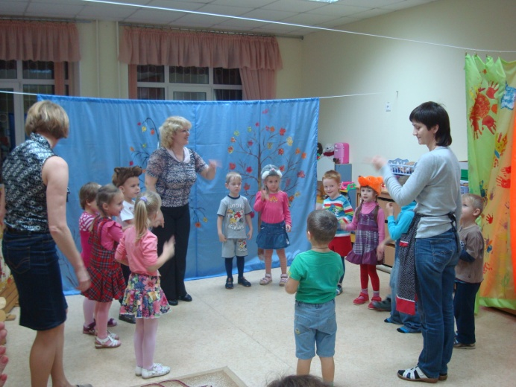
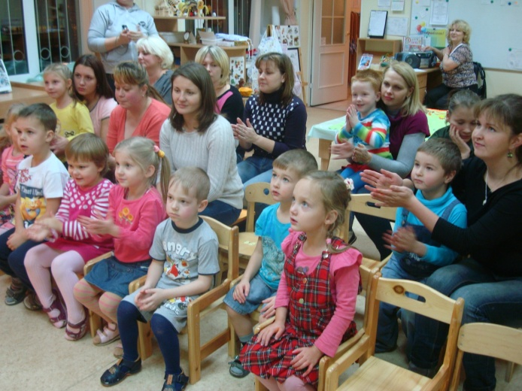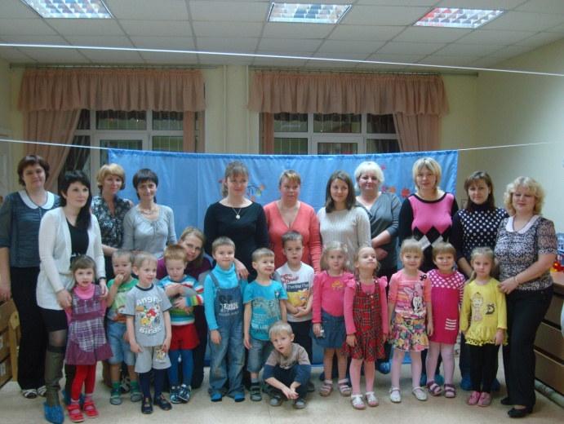

5. Сюрпризный момент – бабка и дед «испекли» кексы и угощают всех.

